„Ćwiczenia na każdy dzień” 🤸‍♀🤸‍♂

W tym trudnym czasie szczególnie zachęcamy do podejmowania aktywności fizycznej każdego dnia.
Wszystkie zaproponowane ćwiczenia można wykonać w domu.
🕘 10 minut ćwiczeń każdego ranka pozwoli dobrze rozpocząć dzień, a powtarzanie ich 2-3 razy dziennie pozwoli na zrzucenie nagromadzonej energii i szlifowanie techniki.
Kilka ważnych zasad:
1. Ćwiczenia należy dostosować do warunków panujących w domu i wieku dziecka.
2. Należy pamiętać o zachowaniu odpowiedniej ilość miejsca dla każdej osoby.
3. Gimnastyka powinna sprawiać przyjemność. Nie należy koncentrować się na tym, że dziecku coś nie wychodzi – na szkolenie techniki przyjdzie jeszcze czas.
4. Każde ćwiczenie należy powtórzyć kilka razy.
5. W przypadku tych ćwiczeń, w których angażowana jest jedna strona, ruchy powinny być wykonywane na zmianę, angażując raz prawą, raz lewą stronę ciała.
👉 Plakat pochodzi z najnowszego wydania BLIŻEJ PRZEDSZKOLA z materiałami na MAJ

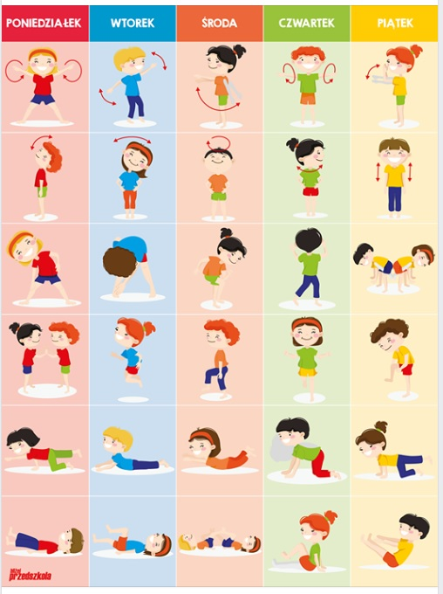

„Ćwiczenia dla małych stópek.”
Materiały dostępne z wydawnictwa PWN.

